MOIS DE MARIE : l’Annonciation et la Visitation
Lecture de l’ Évangile de St Luc.
Textes à compléter pour bien les connaître. Livret des CM page 102
Il pourront être lus et gestués à la célébration du mois de mai

A) L’ANNONCIATION : la visite de l’ange à Marie St Luc, Ch. 1 v.26-38
  1. L’ange Gabriel fut envoyé  par Dieu dans une ville de Galilée  L’ange entre dans la maison  d’une jeune fille appelée Marie.  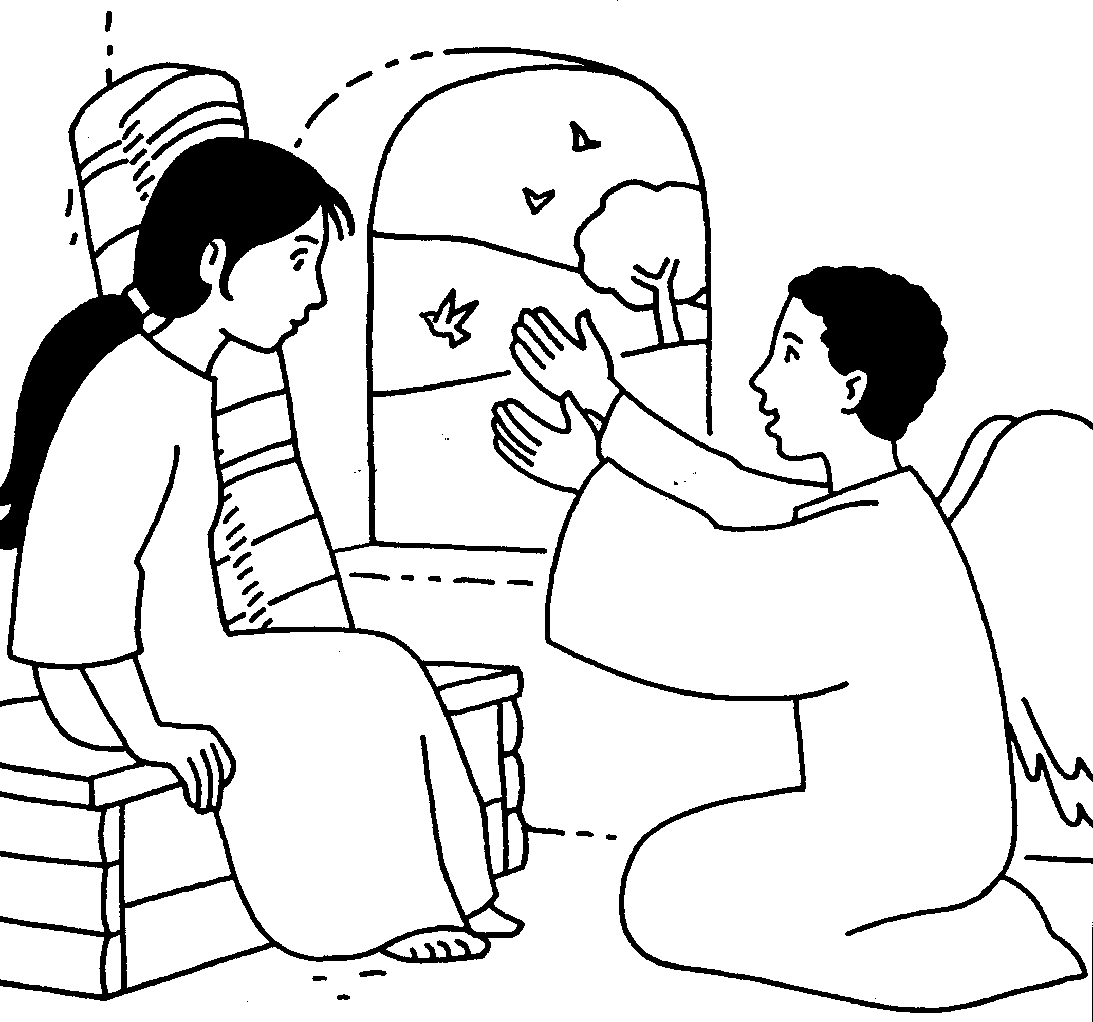  2. L’ange dit à Marie :  « Je te salue, Marie,  Le Seigneur est avec toi!»  3. Marie est très étonnée.  L’ange lui dit :  « N’aie pas peur Marie !  Dieu t’aime beaucoup! Tu auras un enfant  Il sera le Fils de Dieu  Il règnera sur le peuple de Dieu ! » | 4. Marie dit à l’ange :  « Comment cela sera-t-il possible?  5. L’ange dit à Marie :  « Dieu va envoyer sur toi l’  et il te donnera sa puissance.  Cet enfant sera le Fils de Dieu.»  6. L’ange ajoute : « Et je t’annonce  ta cousine Elisabeth attend un enfant,  alors qu’elle ne pouvait pas en avoir ;    7. Alors Marie dit à l’ange : «Je suis la  Que tout se passe pour moi  comme tu as dit ! »
  appelée | N | A | Z | A | R | E | T | H
  Elle est fiancée à | J | O | S | E | P | H
  pleine de | G | R | Ä | C | E
  et tu l’appelleras | J | É | S | U | S
  et le | M | E | S | S | I | E | attendu par Israël.
  car je suis une jeune | F | I | L | L | E
  E | S | P | R | I | T |  | S | A | I | N | T
  une bonne | N | O | U | V | E | L | L | E | :
  car rien n’est impossible à | D | I | E | U | »
  S | E | R | V | A | N | T |  | du Seigneur !

B) La VISITATION : Marie visite sa cousine Élisabeth St Luc, Ch.1 v.39-56
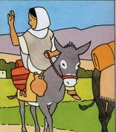  8. Quelque temps après, Marie  part de Nazareth.  Elle se met en route rapidement  vers une ville de la montagne  É E  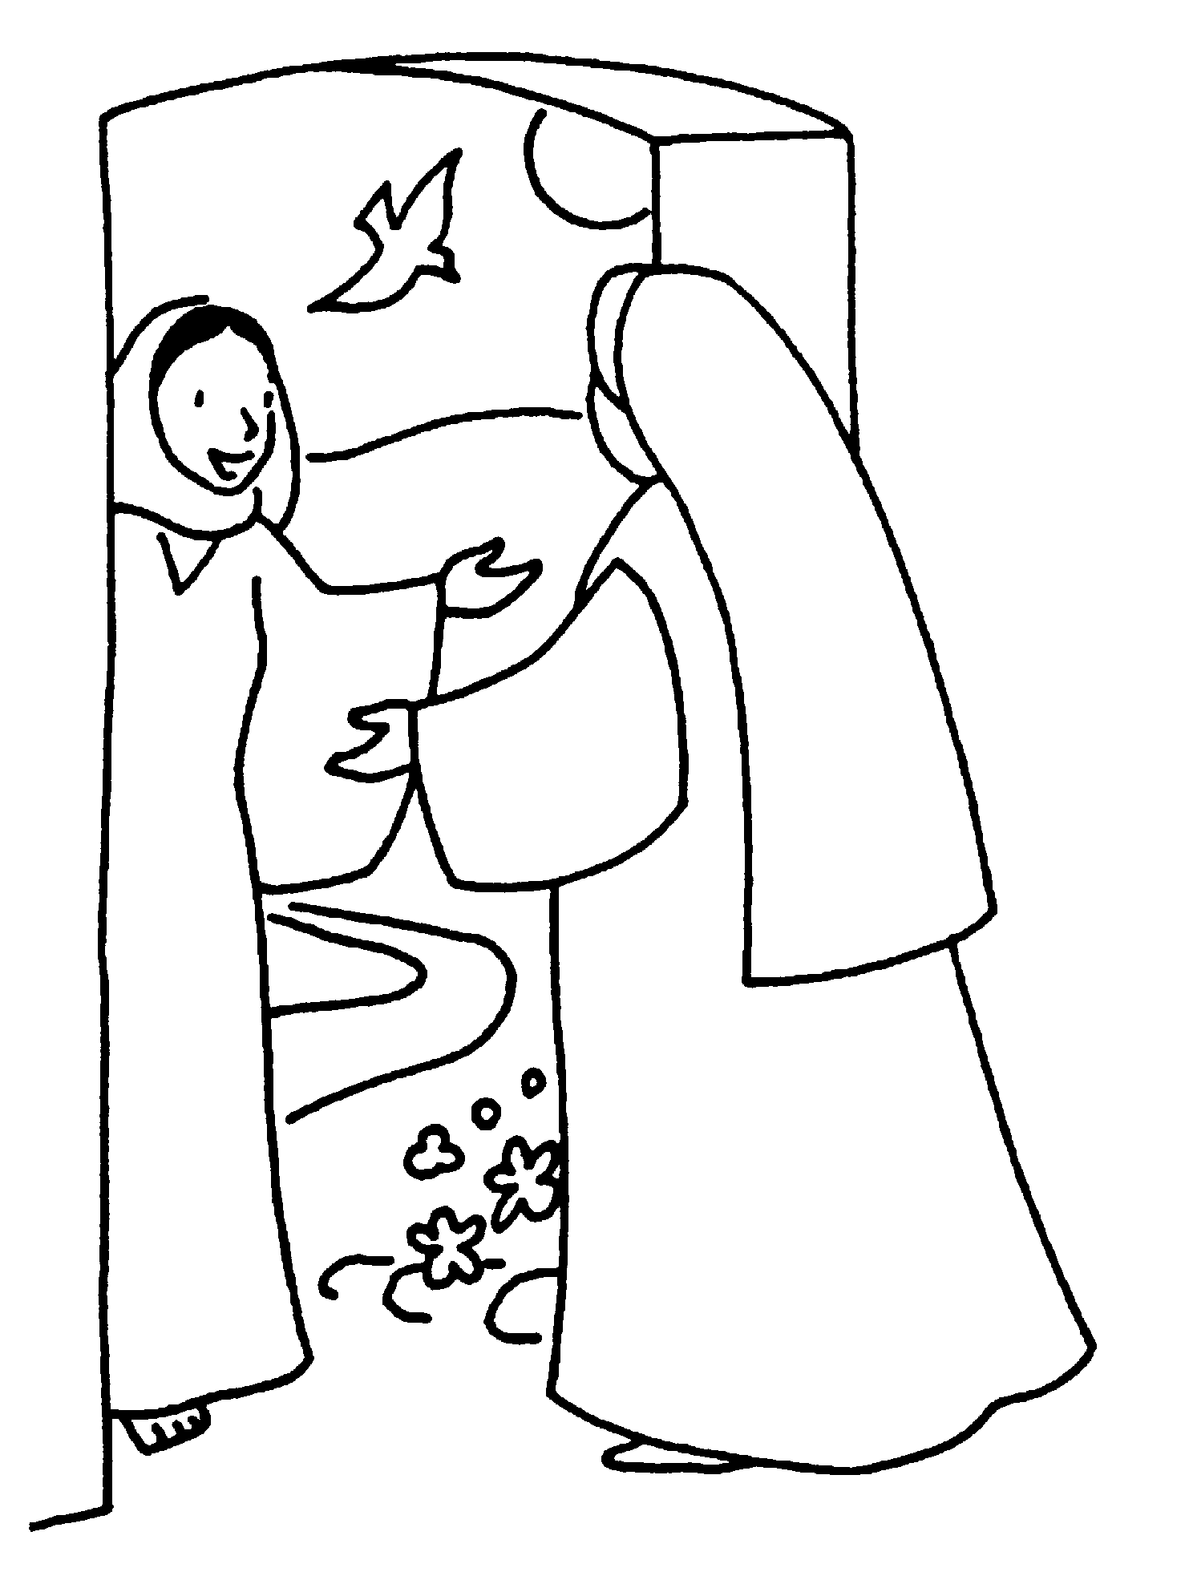  9. Marie arrive chez sa cousine  Celle-ci attend aussi un enfant.  Marie entre dans la maison,    et elle salue sa cousine.  10. Or, quand Élisabeth entend  la salutation de Marie,  son enfant bouge  11. Alors, Élisabeth est remplie de  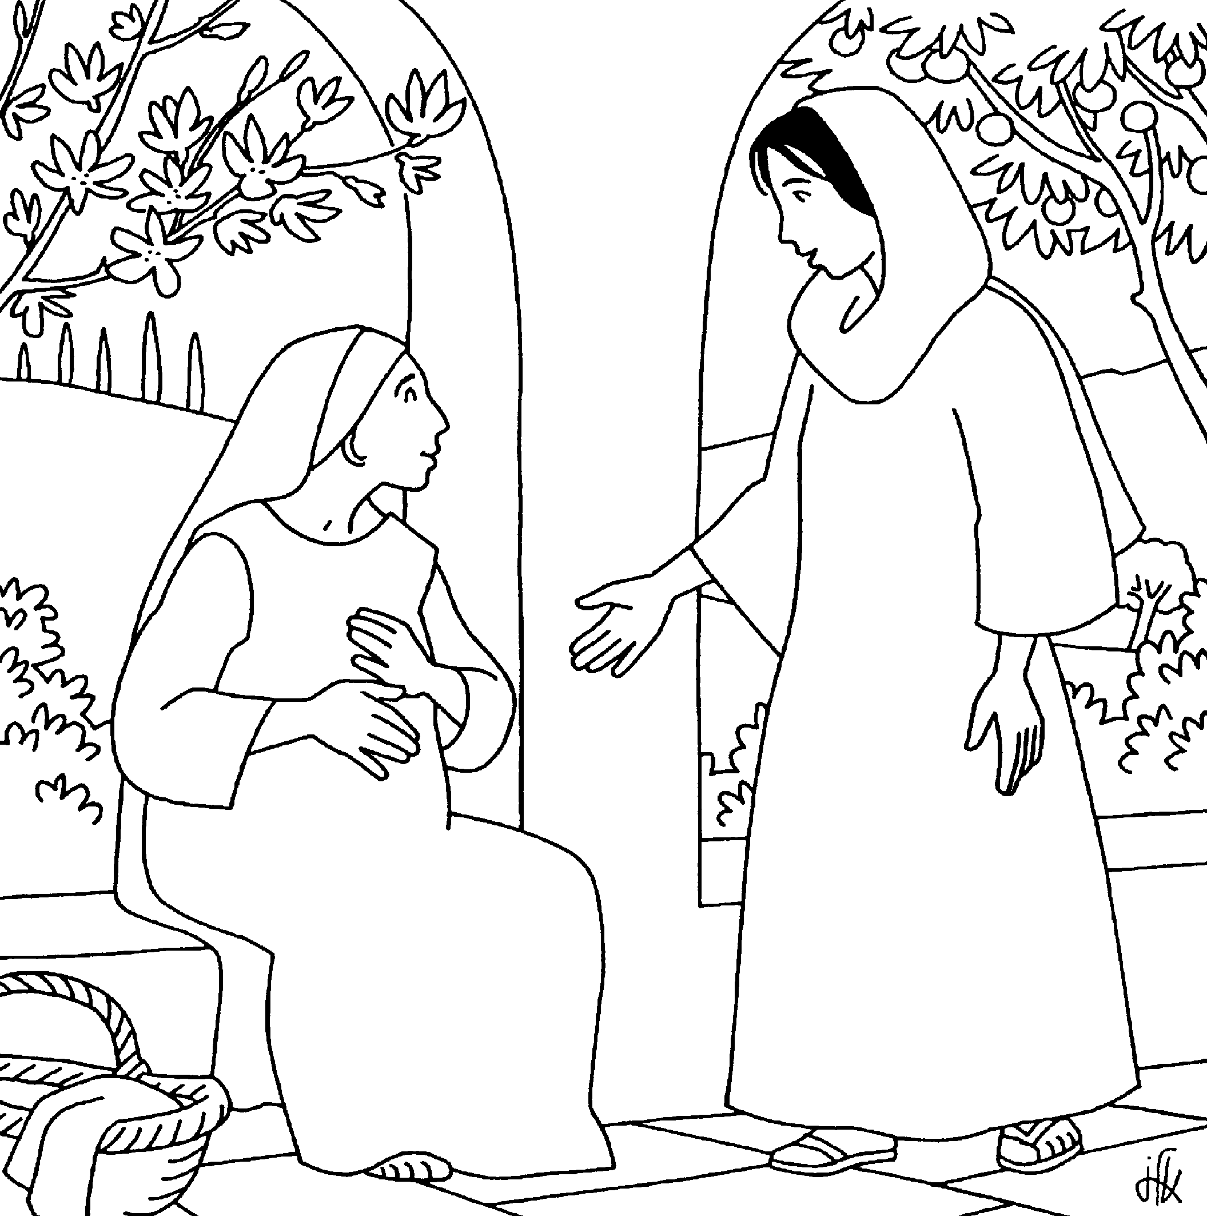  et elle dit à Marie :  Tu es bénie entre toutes  et le fruit de tes  entrailles est béni ! | 12. Elisabeth dit aussi :  « Ô Marie, comment est-il possible que la  vienne chez moi ?  Car, quand tu m’as saluée,  mon enfant a bougé en moi!»  13. Et Elisabeth félicite Marie :  Comme tu es heureuse!  car tu as vraiment cru à  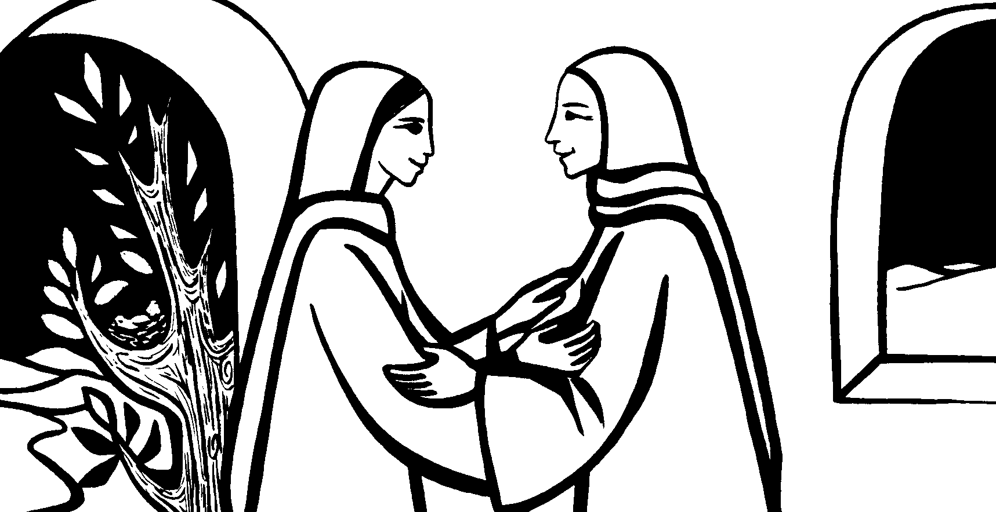    14. Alors Marie se met  à chanter un cantique,  qu’on appelle le  (Luc 1/46-56)
  de | J | U | D | É | E
  E | L | I | S | A | B | E | T | H
  Son mari est | Z | A | C | H | A | R | I | E
  dans son | V | E | N | T | R | E | !
  l’ | E | S | P | R | I | T |  | S | A | I | N | T
  les | F | E | M | M | E | S | !
  mère de mon | S | E | I | G | N | E | U | R
  la | P | A | R | O | L | E | du Seigneur !
  M | A | G | N | I | F | I | C | A | T

→ On peut chanter « MAGNIFICAT, MAGNIFICAT » p.99 (CD 20 n°22)
Ref/ Magnificat, Magnificat, Grand est le Seigneur qui s’intéresse à l’homme
Magnificat, Magnificat, loué soir le Dieu qui engendre la vie !
→ Ou bien : « A HIMENE MAGNIFICAT » (CD 15 n°12)
Ref/ A himene Magnificat ! Magnificat ! Ia Maria Ari’i Vahine no te Jubili. »

MOIS DE MARIE : l’Annonciation et la Visitation
Lecture de l’ Évangile de St Luc.
Textes à compléter pour bien les connaître. Livret des CM page 102
Il pourront être lus et gestués à la célébration du mois de mai

A) L’ANNONCIATION : la visite de l’ange à Marie St Luc, Ch. 1 v.26-38
1. L’ange Gabriel fut envoyé  par Dieu dans une ville de Galilée  L’ange entre dans la maison  d’une jeune fille appelée Marie.  2. L’ange dit à Marie :  « Je te salue, Marie,  Le Seigneur est avec toi!»  3. Marie est très étonnée.  L’ange lui dit :  « N’aie pas peur Marie !  Dieu t’aime beaucoup! Tu auras un enfant  Il sera le Fils de Dieu  Il règnera sur le peuple de Dieu ! » | 4. Marie dit à l’ange :  « Comment cela sera-t-il possible?  5. L’ange dit à Marie :  « Dieu va envoyer sur toi l’  et il te donnera sa puissance.  Cet enfant sera le Fils de Dieu.»  6. L’ange ajoute : « Et je t’annonce  ta cousine Elisabeth attend un enfant,  alors qu’elle ne pouvait pas en avoir ;  7. Alors Marie dit à l’ange : «Je suis la  Que tout se passe pour moi  comme tu as dit ! »
  appelée | N | A | Z | A | R | E | T | H
  Elle est fiancée à | J | O | S | E | P | H
  pleine de | G | R | Ä | C | E
  et tu l’appelleras | J | É | S | U | S
  et le | M | E | S | S | I | E | attendu par Israël.
  car je suis une jeune | F | I | L | L | E
  E | S | P | R | I | T |  | S | A | I | N | T
  une bonne | N | O | U | V | E | L | L | E | :
  car rien n’est impossible à | D | I | E | U | »
  S | E | R | V | A | N | T |  | du Seigneur !

B) La VISITATION : Marie visite sa cousine Élisabeth St Luc, Ch.1 v.39-56
8. Quelque temps après, Marie  part de Nazareth.  Elle se met en route rapidement  vers une ville de la montagne  É E  9. Marie arrive chez sa cousine  Celle-ci attend aussi un enfant.  Marie entre dans la maison,  et elle salue sa cousine.  10. Or, quand Élisabeth entend  la salutation de Marie,  son enfant bouge  11. Alors, Élisabeth est remplie de  et elle dit à Marie :  Tu es bénie entre toutes  et le fruit de tes  entrailles est béni ! | 12. Elisabeth dit aussi :  « Ô Marie, comment est-il possible que la  vienne chez moi ?  Car, quand tu m’as saluée,  mon enfant a bougé en moi!»  13. Et Elisabeth félicite Marie :  Comme tu es heureuse!  car tu as vraiment cru à  14. Alors Marie se met  à chanter un cantique,  qu’on appelle le  (Luc 1/46-56)
  de | J | U | D | É | E
  E | L | I | S | A | B | E | T | H
  Son mari est | Z | A | C | H | A | R | I | E
  dans son | V | E | N | T | R | E | !
  l’ | E | S | P | R | I | T |  | S | A | I | N | T
  les | F | E | M | M | E | S | !
  mère de mon | S | E | I | G | N | E | U | R
  la | P | A | R | O | L | E | du Seigneur !
  M | A | G | N | I | F | I | C | A | T

→ On peut chanter « MAGNIFICAT, MAGNIFICAT » p.99 (CD 20 n°22)
Ref/ Magnificat, Magnificat, Grand est le Seigneur qui s’intéresse à l’homme
Magnificat, Magnificat, loué soir le Dieu qui engendre la vie !
→ Ou bien : « A HIMENE MAGNIFICAT » (CD 15 n°12)
Ref/ A himene Magnificat ! Magnificat ! Ia Maria Ari’i Vahine no te Jubili. »

